**Лабораторная работа №7**

**Результат выполнения работы**

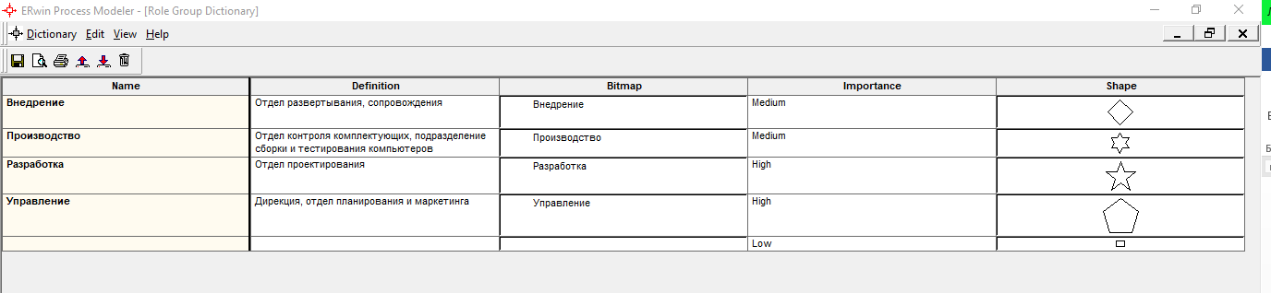

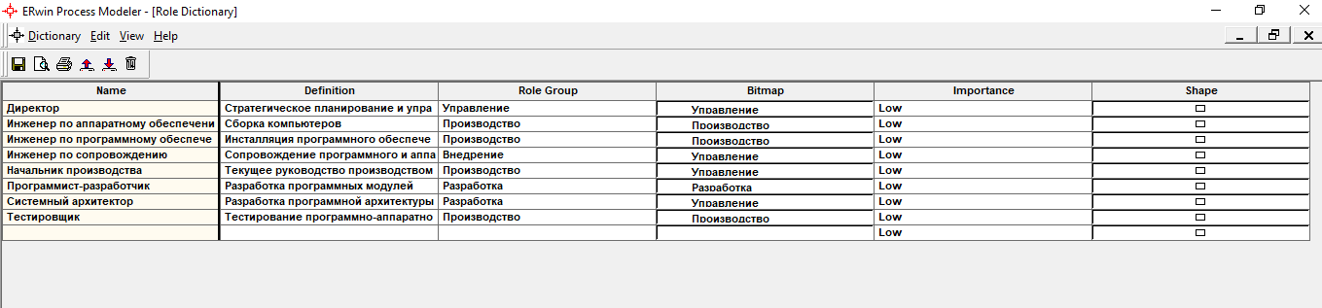

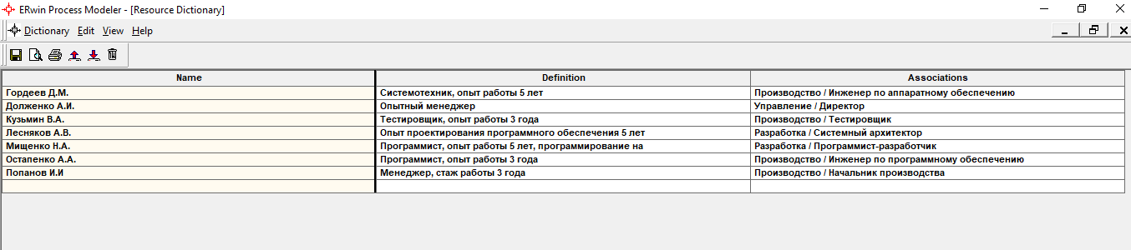

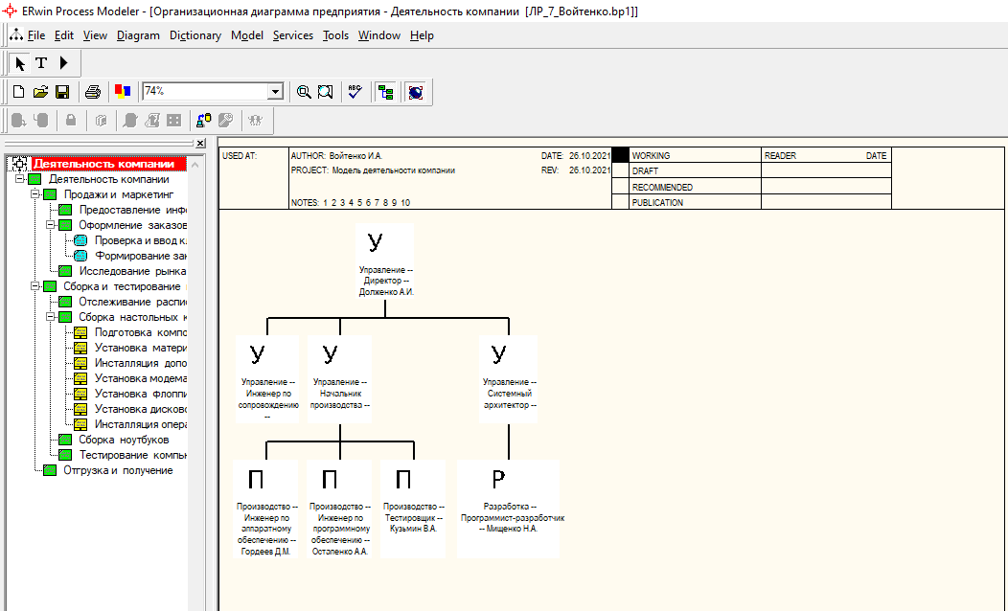

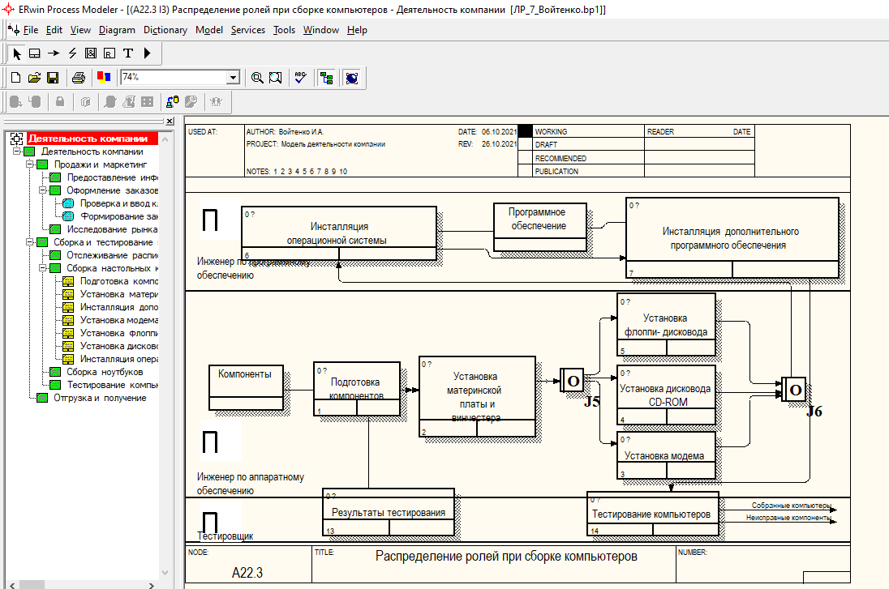

**Ответы на вопросы**

**1)** Словарь изображений (bitmap), словарь ресурсов, словарь ролей, словарь групп ролей.

**2)** Словарь Role Group Dictionary позволяет создать и определить свойства групп ролей. Для каждой группы ролей может быть внесено описание, указано изображение, предварительно импортированное в словаре изображений, и указана важность группы ролей.

**3)** Словарь ролей вызывается из меню Dictionary/Role. Ролью может быть должность или позиция конкретного исполнителя. Каждой роли может соответствовать одна или несколько групп ролей.

**4)** Кроме того, в словаре ролей для каждой роли можно внести определение (Definition), связать роль с изображением (Bitmap) и геометрической фигурой (Shape), указать важность роли (Importance).

**5)** Словарь ресурсов позволяет создать ресурс и связать его с комбинацией «группа ролей/роль». Ресурсом для роли может быть конкретный исполнитель. В качестве значения ресурса, например, можно использовать фамилию и имя сотрудника.

**6)** Диаграмма Swim Lane является разновидностью диаграммы IDEF3, позволяющей явно описать роли и ответственности исполнителей в конкретной технологической операции.